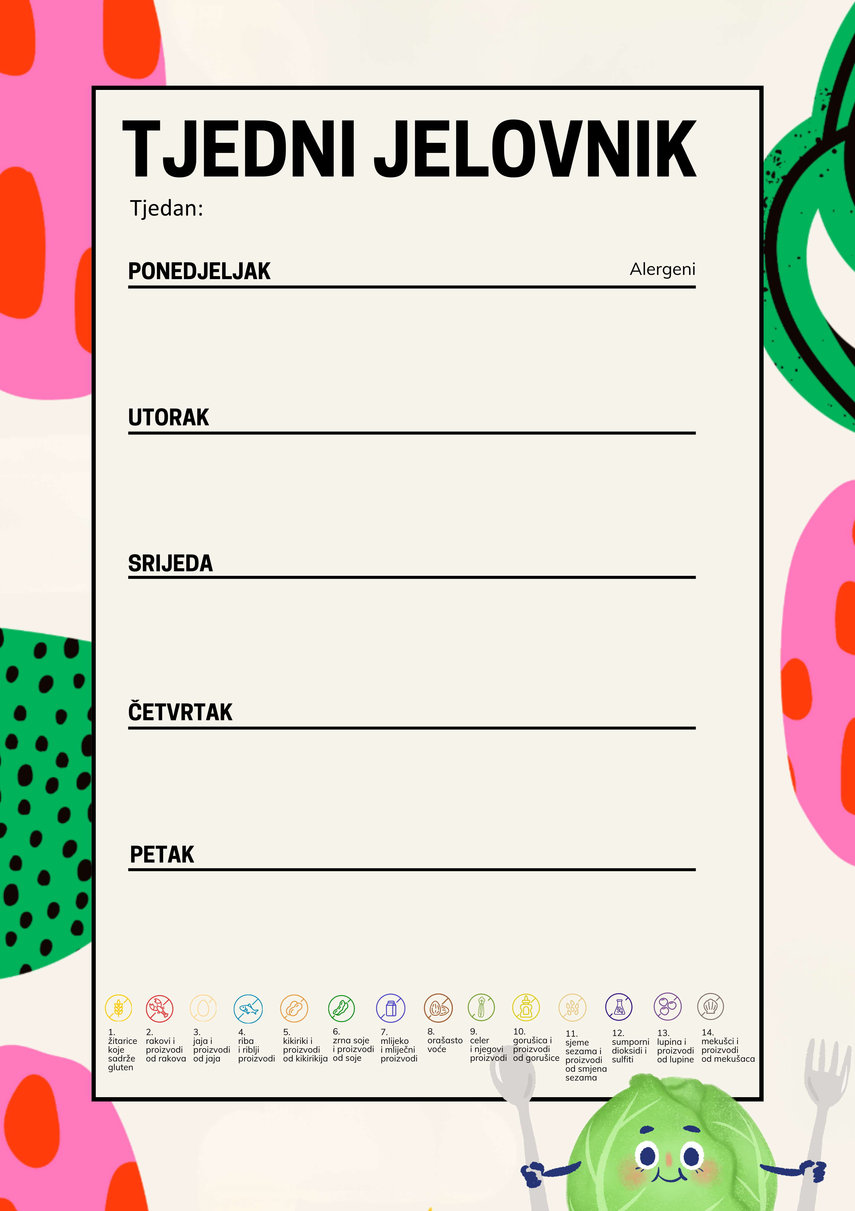
Od 25.5. do 29.5.2026.

obrok 1 SENDVIČ OD TUNE, ČAJ S LIMUNOM, VOĆE | 1,3,4,7
obrok 2 RIŽOTO OD LIGANJA, JUHA OD RAJČICE, SALATA | 4,9,14
obrok 3 VOĆE | 0

obrok 1 SENDVIČ SA ŠUNKOM, SIROM,LIST ZELENE SALATE, JOGURT | 1,3,7
obrok 2 GRAH VARIVO ,RIČET, SUHO MESO, RAZNE VRSTE KRUHA | 9,10,13
obrok 3 DOMAĆI MUFFIN OD ČOKOLADE | 1,3,7

obrok 1 PECIVO,KUHANO REZANO JAJE, MASLAC,KRIŠKA RAJČICE, ČAJ S LIMUNOM | 1,3,7
obrok 2 PUNJENA PAPRIKA (PUREĆE MLJEVENO MESO),PIRE KRUMPIR, RAZNE VRSTE KRUHA | 7,9,10
obrok 3 DOMAĆA ŠTRUDLA OD SIRA I TIKVICA | 1,3,7

obrok 1 PECIVO, NAMAZ LINOLADA MLIJEKO,VOĆE | 1,3,5,7
obrok 2 PILEĆI FILE NARAVNI, TIJESTO,ZELENA SALATA | 1,3,7,9,10
obrok 3 DOMAĆI PUDING OD VANILIJE | 7

obrok 1 PIZZA POPAJ,ČAJ S LIMUNOM,VOĆE | 1,3,7
obrok 2 ŠPAGETE BOLONJEZ, MJEŠANA SALATA, PARMEZAN | 1,3,7,9
obrok 3 DOMAĆA ZLEVANKA | 1,3,7

